Laboratoire 16 : Suppression de l'historique des validations d'un référentiel Git (Git repository) (Git Repository)
Objectif :
Imaginez que vous faites partie d'une équipe de développement travaillant sur un projet où des informations sensibles, telles que des clés API ou des informations d'identification de base de données, ont été accidentellement validées dans votre référentiel Git (Git repository). Les commits accidentels peuvent être difficiles à supprimer avec Git.
Dans cet atelier, vous allez :
- Clonez le référentiel (repository) avec des données sensibles validées accidentellement.
- Supprimez/supprimez le fichier contenant des données sensibles du référentiel cloné et validez la suppression.
- Envoyer les modifications à GitHub : chargez le référentiel mis à jour sur GitHub pour refléter les modifications.

Exercice #1 : Créer le référentiel (repository) avec l'historique des validations accidentelles (données sensibles)

- Connectez-vous à votre compte GitHub.

- Naviguez jusqu'au lien suivant : https://github.com/skills/change-commit-history
Dans cet atelier, vous allez créer le référentiel à l'aide d'un modèle public “skills-change-commit-history”.
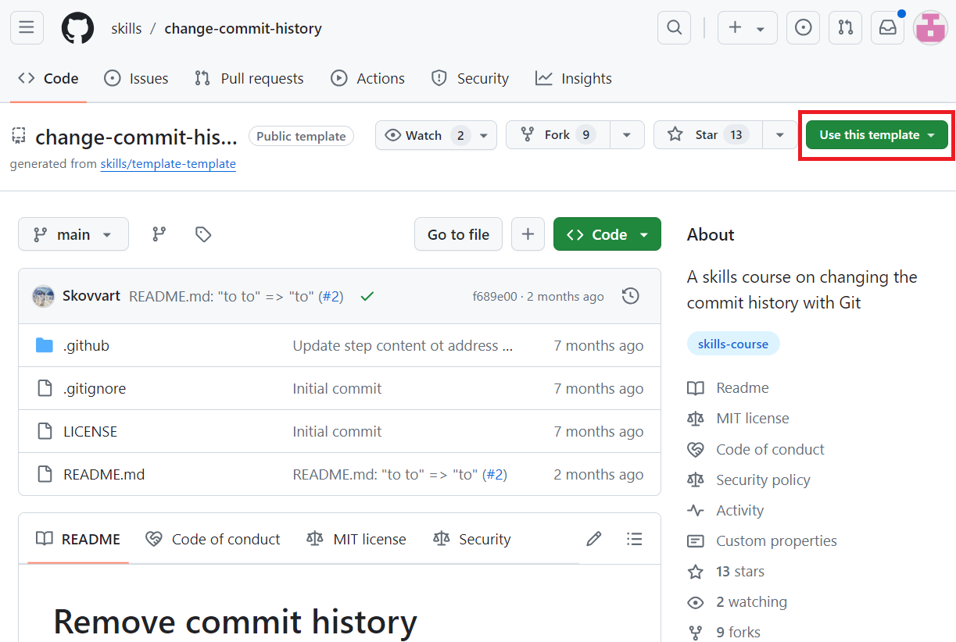
- Sélectionnez Create a new repository dans le menu Use this template.


- Entrez les détails suivants et sélectionnez Créer un référentiel.
- Nom du dépôt : skills-change-commit-history
- Type de référentiel : Public

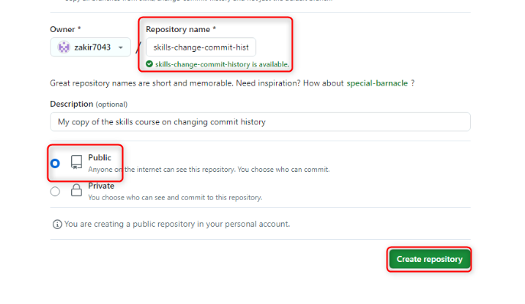

Exercice # 2 : Supprimer/supprimer le fichier (.env in the project root directory) contenant des données sensibles

- Sur la page d'accueil du référentiel cloné, accédez à Code>Local>HTTPS et copiez l'URL.
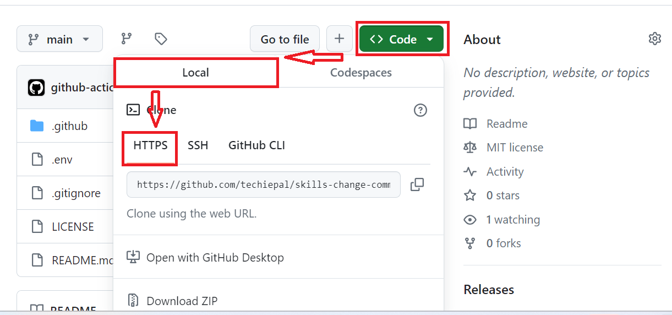

- Ouvrez Windows Powershell et entrez la commande suivante.
git clone <your-repository-url>
Remarque : remplacez par l'URL que vous avez copiée à l'étape 1.

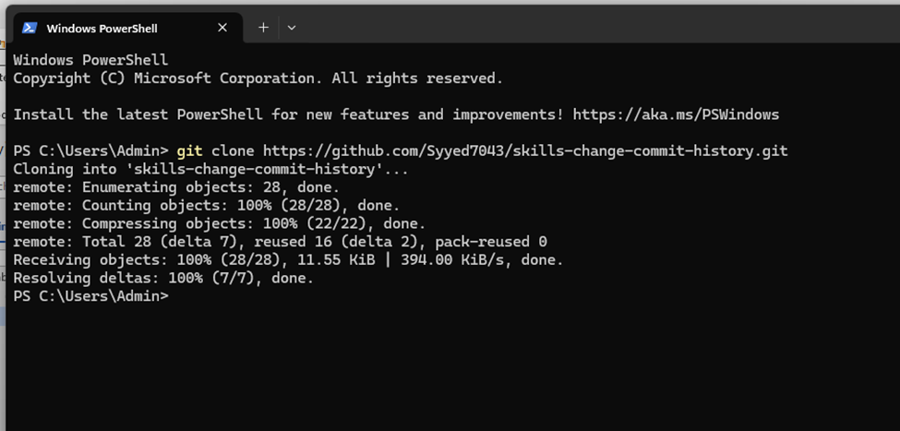
- Basculez vers le répertoire de votre référentiel, entrez la commande suivante.
+++cd “C:\Users\Admin\skills-change-commit-history”+++
Remarque : remplacez par le nom du référentiel (repository)
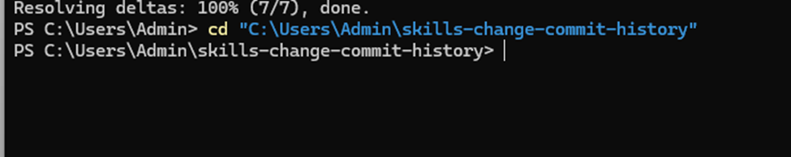
- Exécutez la commande suivante pour supprimer .env du répertoire racine,
+++git rm .env+++
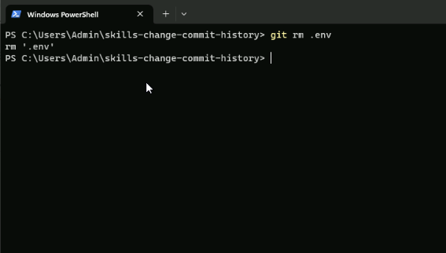
- Valider la suppression du fichier .env
+++git commit -m "remove .env file”+++

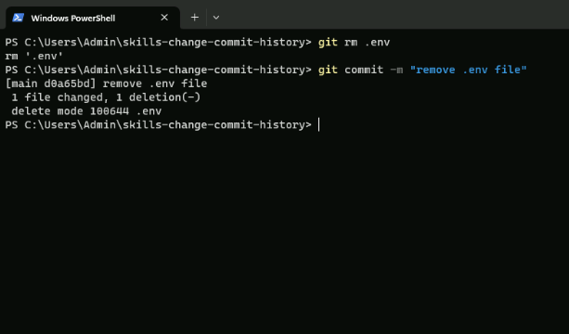
Astuce : Comment supprimer complètement le fichier .env de l'historique Git et réécrire l'historique total avec de nouveaux hachages de commit ?
Utilisez les commandes suivantes pour :
- Supprimez complètement le fichier .env de l'historique Git et réécrivez l'historique total
- git filter-branch --force --index-filter 'git rm --cached --ignore-unmatch.env' --prune-empty --tag-name-filter cat -- --all

- Envoyer la suppression à GitHub
git push origin --force –all
- Poussez la suppression sur GitHub :
git push
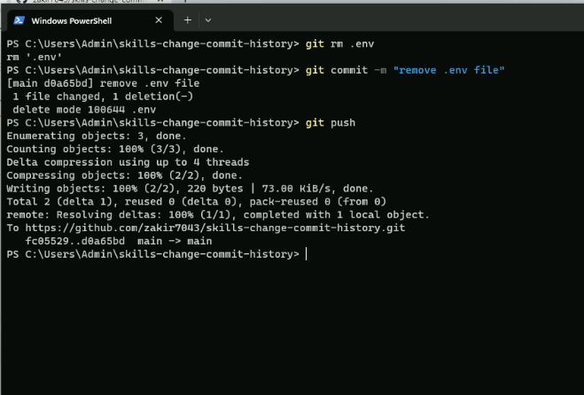

Résumé:
Vous avez maintenant terminé le nettoyage de votre référentiel Git (Git repository), en vous assurant que le contenu sensible n'est pas exposé dans l'historique du référentiel.

